**Что необходимо приобрести для занятий по психологии**

* **рабочая тетрадь** (распечатать со школьного сайта fml5.ru по директории: Кафедра- страница психолога – родительский клуб – рабочая тетрадь. и СБРОШЮРОВАТЬ;
* 2 мячика-попрыгунчика, диаметр 3-4 см.;
* Кубики «Сложи узор»

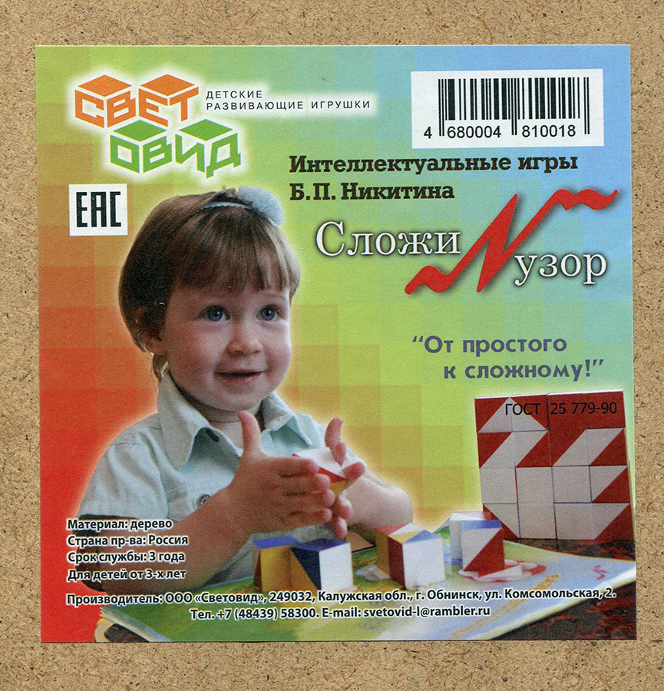

* Набор геометрических фигур из плотного цветного картона по 4 фигуры каждого типа:

|  |  |  |  |  |
| --- | --- | --- | --- | --- |
|  | **Круг**  **(d=4 cм)** | **Квадрат (а=4см)** | **Треугольник**  **(b=4cм)** | **Прямоугольник (7х4)** |
| **красный** | 4 штуки | 4 штуки | 4 штуки | 4 штуки |
| **синий** | 4 штуки | 4 штуки | 4 штуки | 4 штуки |
| **желтый** | 4 штуки | 4 штуки | 4 штуки | 4 штуки |

* вырезать из плотного картона игру «Танграм» по образцу в рабочей тетради (страница 36).
* 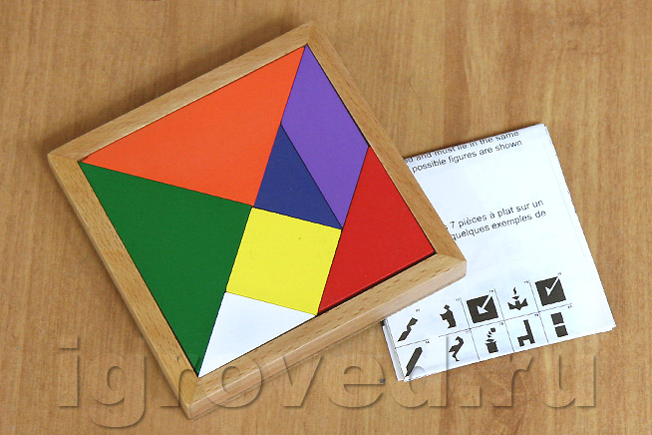

На первое занятие по психологии принести тетрадь и 2 мячика-попрыгунчика.